  ARMA DEI CARABINIERI  Stazione di REVELLO |  | 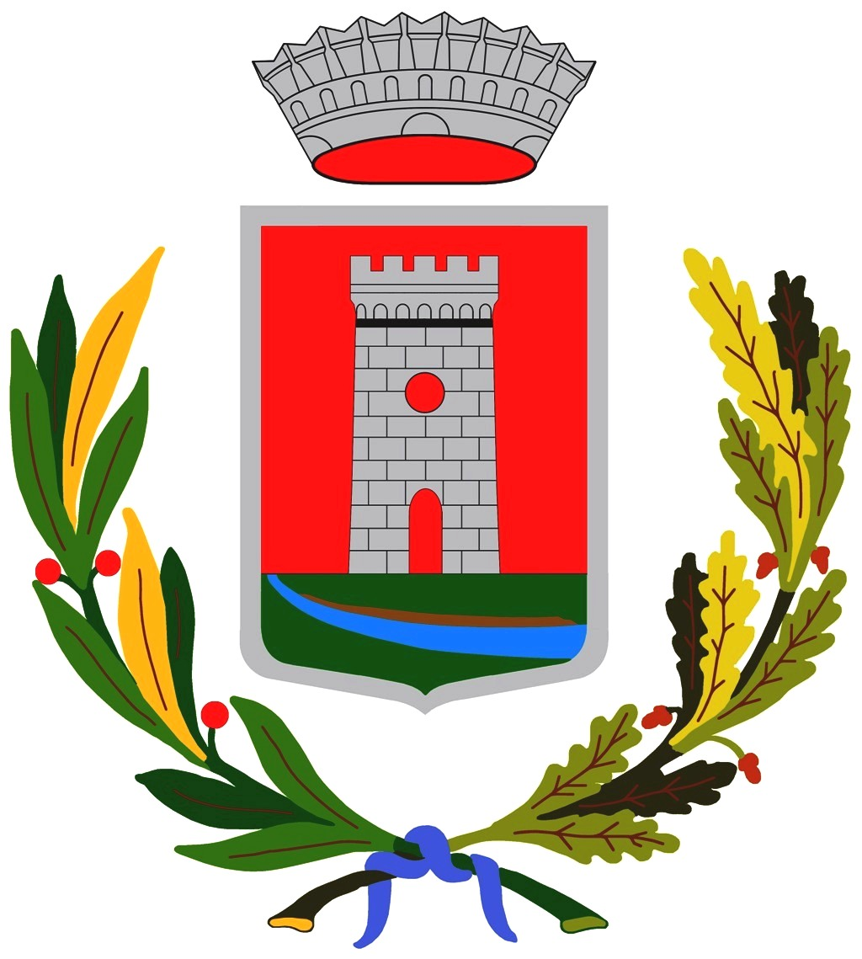  COMUNE DI RIFREDDO  (Prov. di Cuneo)

La Stazione Carabinieri di Revello
in collaborazione
con l’Amministrazione Comunale di Rifreddo

ORGANIZZANO

per il giorno

MARTEDÌ 22 NOVEMBRE 2016
dalle ore 10,00 alle ore 11.00
presso il Centro Incontri San Rocco
(Via Vittorio Veneto 4)

un incontro con la popolazione rifreddese sulla prevenzione dai furti in abitazione e dai reati predatori, truffe, raggiri e latrocinio in genere.

Nell’incontro si potranno conoscere, attraverso casi realmente accaduti, le tecniche abitualmente utilizzate dai ladri e dai truffatori e si potranno apprendere utili suggerimenti su come difendersi.

Interverranno:

Il Comandante della Stazione CC di Revello M.llo SAU Patrizio
e il Sindaco del Comune di Rifreddo Cavallo Dott. Cesare

PC1/AVVISI/INCONTRO TRA CC DONNE E D ANZIANI

